Správa o činnosti pedagogického klubu

- Prioritná os | Vzdelávanie
- Špecifický cieľ | 1.1.1 Zvýšiť inkluzívnosť a rovnaký prístup ku kvalitnému vzdelávaniu a zlepšiť výsledky a kompetencie detí a žiakov
- Prijímateľ | Stredná odborná škola techniky a služieb, Tovarnícka 1609, Topoľčany
- Názov projektu | Zvýšenie kvality odborného vzdelávania a prípravy na Strednej odbornej škole techniky a služieb
- Kód projektu ITMS2014+ | 312011AGX9
- Názov pedagogického klubu | Matematické vedomosti a zručnosti
- Dátum stretnutia pedagogického klubu | 8.6.2022
- Miesto stretnutia pedagogického klubu | SOŠ techniky a služieb, Tovarnícka 1609, Topoľčany
- Meno koordinátora pedagogického klubu | Mgr. Renata Vranková
- Odkaz na webové sídlo zverejnenej správy | https://sostovar.edupage.org/text/?text=text/text35&subpage=1

- Kľúčové slová: finančná a matematická gramotnosť, finančné vzdelávanie, osobné financie, identifikácia problémov, aktivizujúce metódy, manažment osobných financií, finančné služby, finančné nástroje

Krátka anotácia: Pedagogický klub Matematické vedomosti a zručnosti sa zaoberal spôsobmi rozvoja finančnej gramotnosti, analyzovania moderných aktivizujúcich metód a prístupov pri tvorbe úloh a komplexných zadaní zameraných na riešenie skutočných a každodenných situácií v oblasti financií a praktickej matematiky. Členovia klubu hľadali postupy ako naučiť žiakov efektívne využívať služby bánk: úver, hypotéka, lízing.
- Hlavné body, témy stretnutia, zhrnutie priebehu stretnutia:

- Oboznámenie sa s témou klubu a programom stretnutia
- Skúsenosti učiteľov s Rozvojom finančnej gramotnosti
- Hľadanie postupy ako naučiť žiakov efektívne využívať služby bánk: úver, hypotéka, lízing.
- Uznesenie PK

- Koordinátor klubu oboznámil všetkých členov s témou klubu a programom stretnutia. Témou klubu bude Rozvoj finančnej gramotnosti

- Členovia klubu konštatovali, že je vhodné vytvárať a používať úlohy zamerané na zvýšenie kompetencií v oblasti finančnej gramotnosti a úlohy zamerané na finančnú matematiku, ktorá je súčasťou a základom riešenia situácií bežného života. Pri príprave a tvorbe praktických úloh sme sa zamerali na tieto hlavné oblasti:

- zvyšovanie úrovne matematického vzdelania študentov a jeho aplikácia pri riešení situácií a úloh bežného života, čo si vyžaduje od študentov schopnosť analyzovať problémy a schopnosť kriticky posudzovať riešenia a ich výsledky,
- zvyšovanie úrovne v oblasti finančného vzdelávania za účelom zodpovedného plánovania a manažovania osobných financií,
- využitie IKT a dostupných aplikácií a rôznych on-line finančných kalkulačiek pri plánovaní osobných financií a o zodpovednom rozhodovaní efektívneho spotrebiteľa

- Účastníci na základe skupinovej diskusie analyzovali možnosti ako využiť moderné aktivizujúce metódy, techniky a prístupy vo vzdelávaní v oblasti finančnej a matematickej gramotnosti. Je potrebné motivovať žiakov, aby sa snažili porozumieť neznámym pojmom, rozvíjať svoje myslenie a kreativitu pri riešení zadaných úloh, ktoré sú zamerané na posilnenie týchto kompetencií:
- stanoviť si finančné ciele a naplánovať si ich dosiahnutie
- nájsť, vyhodnotiť, spracovať a použiť finančné informácie a orientovať sa v oblasti finančných inštitúcií
- rozvinúť potenciál získania stáleho pravidelného vlastného príjmu a schopnosť pravidelne sporiť a neskôr aj rozumne investovať
- efektívne používať finančné služby a dostupné finančné nástroje
- zodpovedne plánovať a plniť svoje finančné záväzky

- Na základe zistených skutočností sa členovia PK dohodli, že je potrebné vzdelávanie pedagógov a študentov v základných praktických zručnostiach pri zostavovaní rozpočtu a správe osobných financií, aby vedeli pokryť každodenné výdavky a splácať prípadné dlhy. Správa osobných financií je nevyhnutná zručnosť potrebná pre život. Toto vzdelávanie ak je založené na participatívnom a zážitkovom učení. Vzdelávanie v tejto oblasti by malo zodpovedať konkrétnym potrebám študentov a dospelých a ich individuálnym a často nerovnakým životným situáciám. Je potrebné rozšíriť pohľad na matematickú a finančnú gramotnosť o schopnosť interpretovať a analyzovať štatistické informácie, ktoré nás obklopujú v každodennom živote.

- Závery a odporúčania:

Záver: Cieľom realizácie aktivít pedagogického klubu je zvýšenie odborných kompetencií pedagogických zamestnancov pre ďalšie zvyšovanie úrovne finančnej gramotnosti žiakov naprieč vzdelávaním. Týmto spôsobom by sme chceli zefektívniť výučbu finančnej matematiky a prispieť tak k zvýšeniu finančnej gramotnosti na škole.
Odporúčania: Hlavným odporúčaním členov klubu je premyslieť si aplikáciu finančnej a matematickej gramotnosti v jednotlivých odborných predmetoch, osvojenie si aktivizujúcich metód a moderných prístupov, ktoré je možné využiť vo vzdelávaní so zameraním na riešenie problémov v oblasti finančného vzdelávania.

- Vypracoval (meno, priezvisko) | Mgr. Renata Vranková
- Dátum | 8.6.2022
- Podpis
- Schválil (meno, priezvisko) | Mgr. Renata Vranková
- Dátum | 8.6.2022
- Podpis

Príloha:
Prezenčná listina zo stretnutia pedagogického klubu
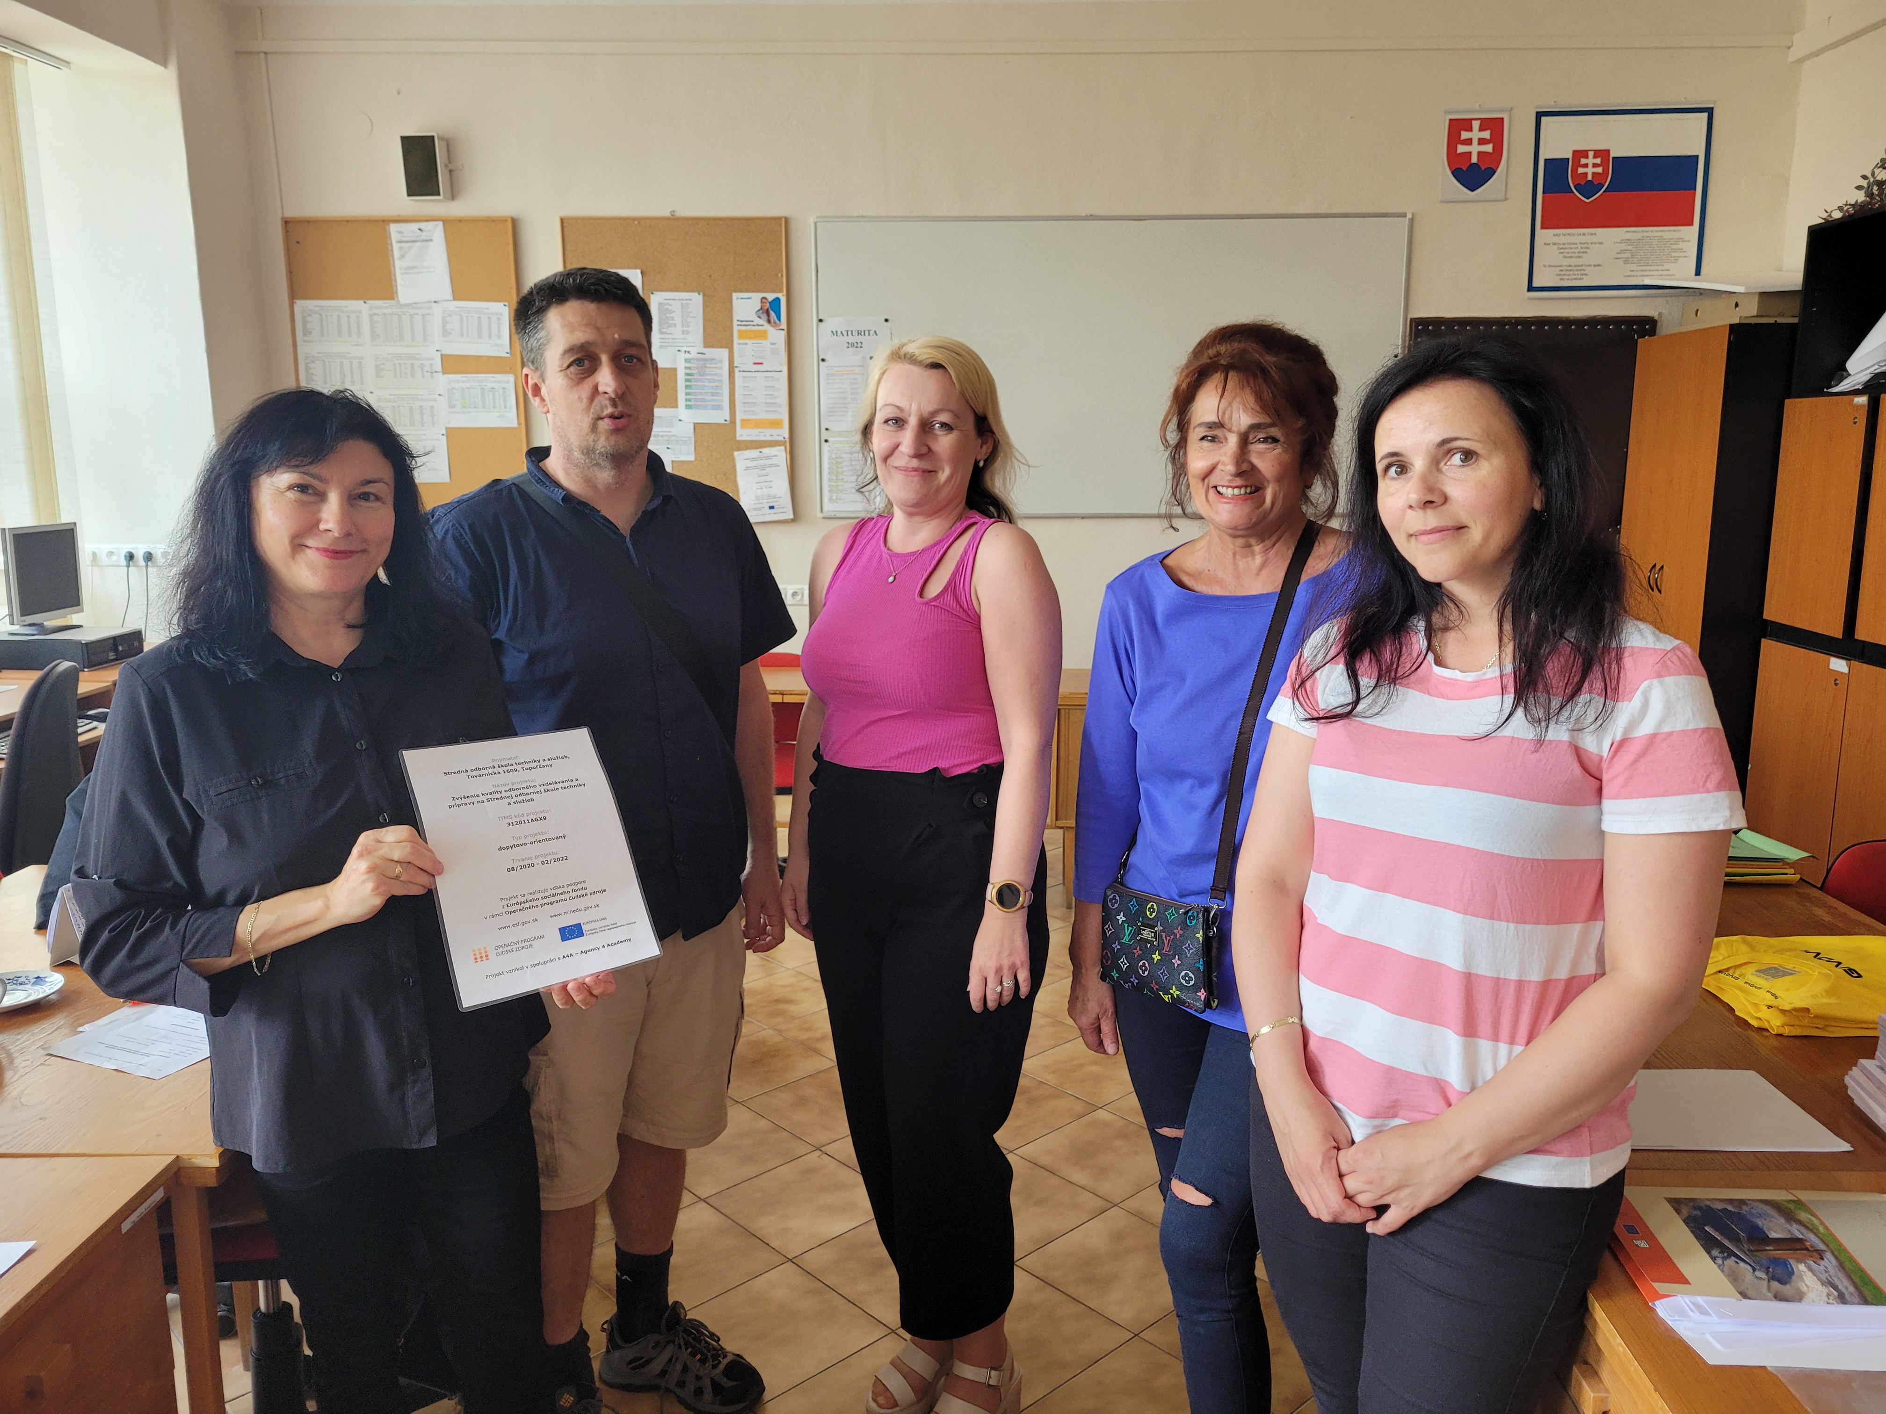

Príloha správy o činnosti pedagogického klubu
Prioritná os: | Vzdelávanie
Špecifický cieľ: | 1.1.1 Zvýšiť inkluzívnosť a rovnaký prístup ku kvalitnému vzdelávaniu a zlepšiť výsledky a kompetencie detí a žiakov
Prijímateľ: | Stredná odborná škola techniky a služieb, Tovarnícka 1609, Topoľčany
Názov projektu: | Zvýšenie kvality odborného vzdelávania a prípravy na Strednej odbornej škole techniky a služieb
Kód ITMS projektu: | 312011AGX9
Názov pedagogického klubu: | Matematické vedomosti a zručnosti

PREZENČNÁ LISTINA
Miesto konania stretnutia: SOŠ techniky a služieb, Tovarnícka 1609, Topoľčany
Dátum konania stretnutia: 8.6.2022
Trvanie stretnutia: od 13.10 hod do 15.10 hod
Zoznam účastníkov/členov pedagogického klubu:
č. | Meno a priezvisko | Podpis | Inštitúcia
1. | Mgr. Renata Vranková |  | SOŠ techniky a služieb, Tovarnícka 1609, Topoľčany
2. | Ing. Mária Marková |  | SOŠ techniky a služieb, Tovarnícka 1609, Topoľčany
3 | Mgr. Eva Mišovýchová |  | SOŠ techniky a služieb, Tovarnícka 1609, Topoľčany
4. | Mgr. Marián Dubný |  | SOŠ techniky a služieb, Tovarnícka 1609, Topoľčany
5. | Mgr. Renáta Kňaze Jamrichová |  | SOŠ techniky a služieb, Tovarnícka 1609, Topoľčany
6. | Mgr. Lucia Lojková |  | SOŠ techniky a služieb, Tovarnícka 1609, Topoľčany

